- Tujuan / Objective:
Menjamin Standar Operasional Penyelenggaraan Yudisium yang terdiri dari perencanaan, pelaksanaan, evaluasi, pengendalian dan peningkatan secara sistematis dan efektif agar proses kegiatan yudisium yang diselenggarakan memenuhi tujuannya yaitu penetapan mahasiswa yang dinyatakan lulus menyelesaikan studinya sesuai capaian kompetensi dan profil lulusan program studi yang telah ditetapkan, dan sesuai Standar Kompetensi Lulusan serta ketentuan perundang-undangan yang berlaku.
- Ruang Lingkup / Scope:
Standar operasional prosedur (SOP) ini meliputi :
  - Perencanaan, antara lain pendataan (data kademik dan non akademik) untuk mahasiswa yang telah memenuhi syarat yudisium;
  - Pelaksanaan terdiri dari undangan rapat yudisium (Senat Fakultas) dan Berita Acara Keputusan Rapat Yudisium;
  - Evaluasi dan tindak lanjut, terkait kelengkapan data, persyaratan yudisium, penyelesaian permasalahan (baik akademik maupun non akademik), kebijakan yang diambil dalam memutuskan/ menetapkan kelulusan mahasiswa, keputusan rapat yudisium dan hal lain yang terkait.
- Persyaratan / Requirement:
  - ISO 21001:2018 klausal : 4.2, 4.4, 6, 7.1, 7.2, 7.5, 8.2, 8.7, 9, 10;
  - PerMenDikBud No. 3/2020 Pasal : 5, 17, 18, 21, 27 & 40;
  - Peraturan Universitas Bakrie tentang sistem pembelajaran;
  - Pedoman tentang pengelolaan Pendidikan;
  - Pedoman tentang pengelolaan sistem manajemen mutu.
- Definisi / Definition:
  - Yudisium adalah proses penetapan penilaian akhir dari seluruh mata kuliah yang telah di ambil mahasiswa serta penetapan nilai akademik dan memutuskan lulus atau tidaknya mahasiswa dalam menempuh studi selama belajar berikut predikat kelulusannya di Universitas Bakrie dalam suatu Rapat Yudisium (Rapat Senat Fakultas);
  - Rapat Yudisium adalah Rapat Senat Fakultas yang agendanya untuk menetapkan kelulusan mahasiswa dalam menempuh studinya di program studi;
  - Berita Acara Rapat Yudisium adalah kebijakan dan keputusan/penetapan daftar yang memuat atau berisi nama-nama mahasiswa yang dinyatakan lulus dalam menempuh studinya berikut nilai akademik dan predikat kelulusannya;
  - Kalender Kegiatan Akademik adalah jadwal penyelenggaraan kegiatan akademik selama jangka waktu setahun yang terbagi menjadi empat semester, yakni semester gasal, semester genap, semester pendek (antara) serta terdiri dari pola yang menggambarkan jangka waktu dan jenis kegiatan akademik termasuk JADWAL RAPAT YUDISIUM di lingkungan Universitas Bakrie;
  - Program Studi adalah kesatuan kegiatan pendidikan dan pembelajaran di Universitas Bakrie yang memiliki Kurikulum dan metode Pembelajaran tertentu dalam satu jenis pendidikan akademik;
  - Biro Administrasi Akademik (Admik) adalah unit kerja yang tugas dan kewajibannya membantu kelancaran kegiatan administrasi akademik dan administrasi yudisium di U-Bakrie.

- Prosedur Penyelenggaraan Yudisium

Diagram Alir Prosedur Penyelenggaraan Yudisium

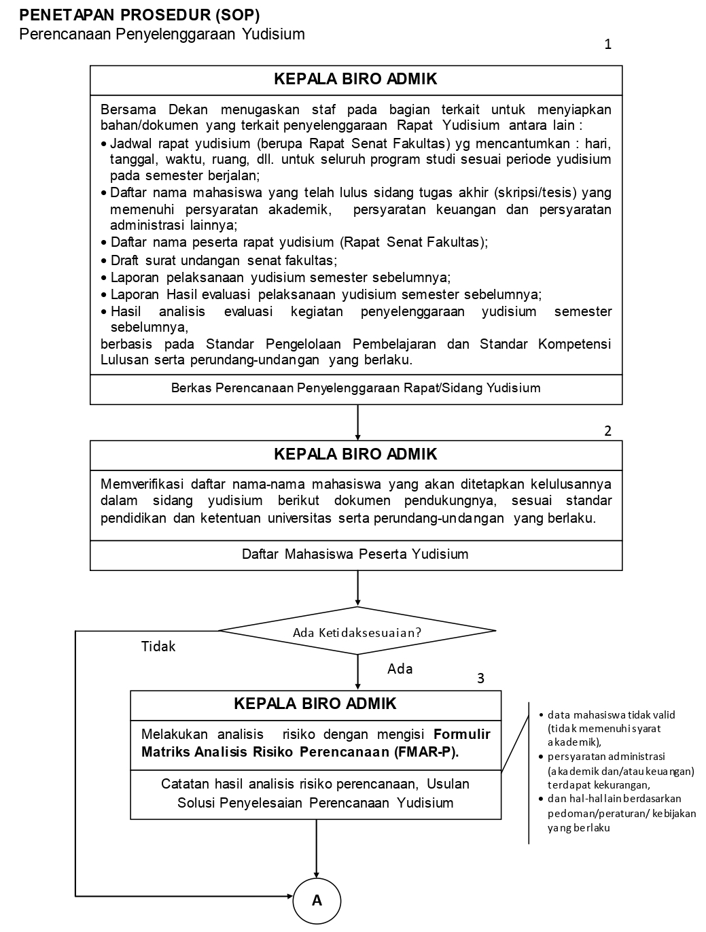

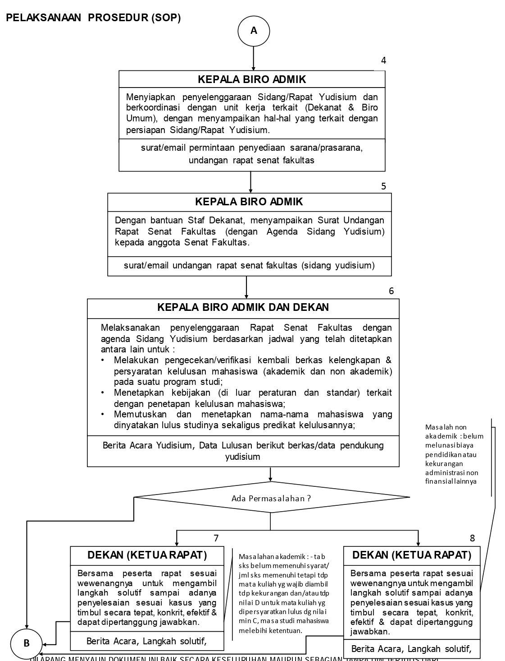

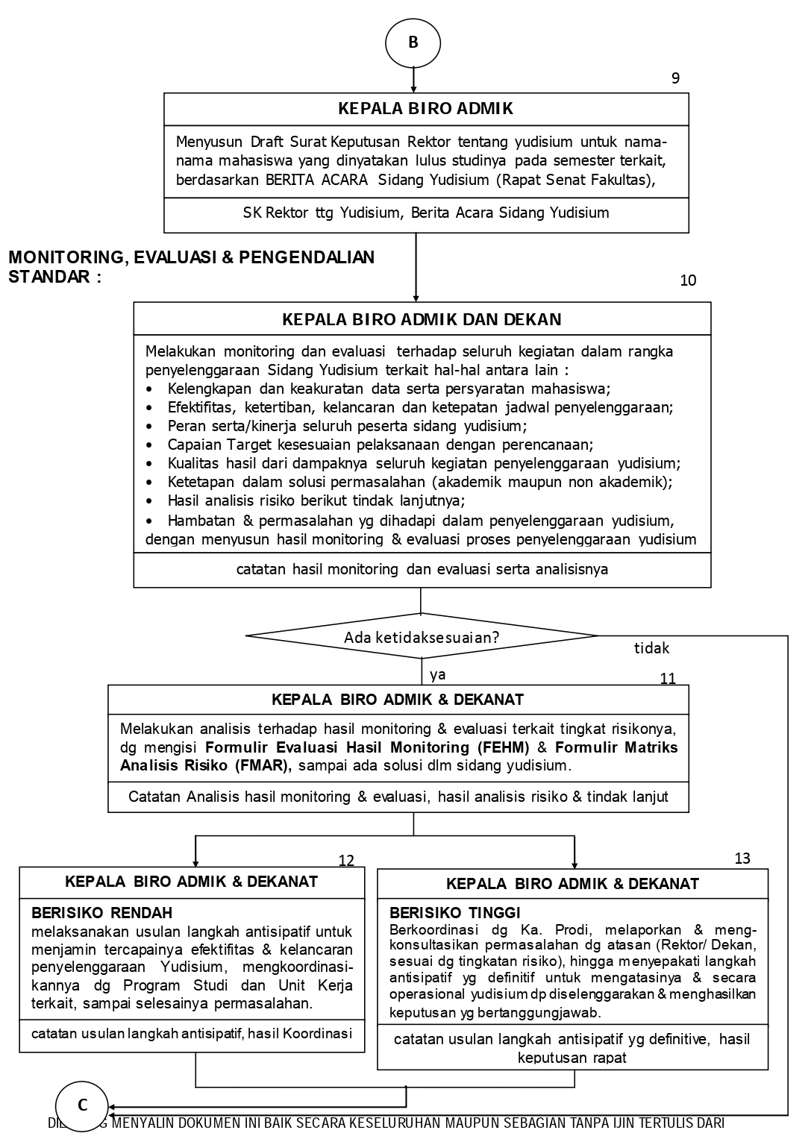

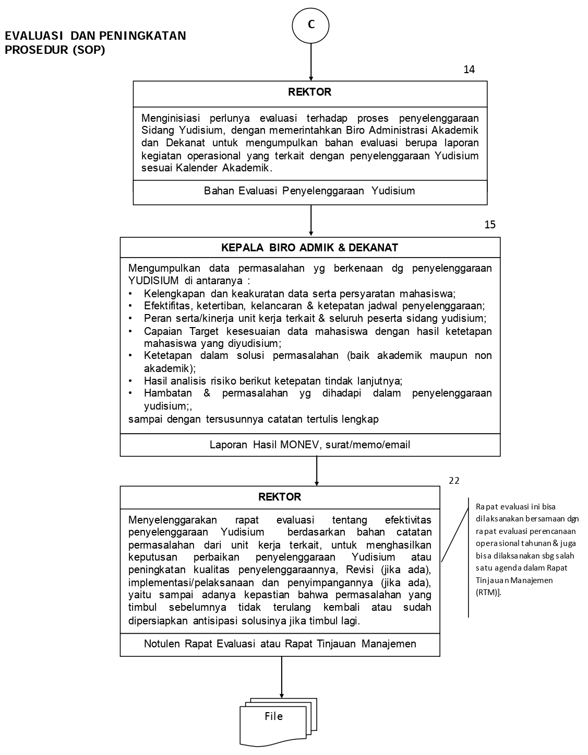

Deskripsi Penyelenggaraan Yudisium

Prosedur Penyelenggaraan Yudisium
Langkah ke- | Subjek | Aktivitas | Dokumen | Menuju ke langkah
  - PENETAPAN STANDAR OPERASIONAL (SOP)
Perencanaan Penyelenggaraan Yudisium
1 | Kepala BAA bersama Dekan | Menugaskan staf pada bagian terkait untuk menyiapkan bahan/dokumen yang terkait penyelenggaraan Rapat/Sidang Yudisium antara lain :  - Jadwal rapat yudisium (berupa Rapat Senat Fakultas) yang mencantumkan : hari, tanggal, waktu, ruang, dll. untuk seluruh program studi sesuai periode yudisium pada semester berjalan;  - Daftar nama mahasiswa yang telah lulus sidang tugas akhir (skripsi/tesis) yang memenuhi persyaratan akademik, persyaratan keuangan dan persyaratan administrasi lainnya;  - Daftar nama peserta rapat yudisium (Rapat Senat Fakultas);  - Draft surat undangan senat fakultas;  - Laporan pelaksanaan yudisium semester sebelumnya;  - Laporan Hasil evaluasi pelaksanaan yudisium semester sebelumnya;  - Hasil analisis evaluasi kegiatan penyelenggaraan yudisium semester sebelumnya,  berbasis pada Standar Pengelolaan Pembelajaran dan Standar Kompetensi Lulusan serta perundang-undangan yang berlaku, sampai adanya dokumen/bahan pendukung kegiatan perencanaan penyelenggaraan YUDISIUM semester berjalan secara rinci, lengkap, akurat dan dapat dipertanggungjawabkan | Berkas Perencanaan Penyelenggaraan Rapat/Sidang Yudisium | 2
2 | Kepala BAA | Memverifikasi daftar nama-nama mahasiswa yang akan ditetapkan kelulusannya dalam sidang yudisium berikut dokumen pendukungnya, sesuai standar pendidikan dan ketentuan universitas serta perundang-undangan yang berlaku, sampai adanya daftar mahasiswa peserta yudisium yang memenuhi syarat dan ketentuan secara rinci, lengkap dan dapat dipertanggungjawabkan | Daftar Mahasiswa Peserta Yudisium | Keputusan:  (ada ketidaksesuaian?)
2 | Kepala BAA | Jika diperkirakan/diprediksi akan terdapat ketidaksesuaian data/dokumen terkait penyelenggaraan Yudisium, antara Lain : data mahasiswa tidak valid (tidak memenuhi syarat akademik), persyaratan administrasi (akademik dan/atau keuangan) terdapat kekurangan, dan hal-hal lain berdasarkan pedoman/peraturan/kebijakan yang berlaku, ke langkah 3 |  | 3
2 | Kepala BAA | Jika tidak ada ketidaksesuaian, ke langkah 4 |  | 4
3 | Kepala BAA | Melakukan analisis risiko dengan mengisi Formulir Matriks Analisis Risiko Perencanaan (FMAR-P), sampai mendapatkan kesimpulan dan/atau usulan solusi terhadap perubahan kebijakan strategis perencanaan yang rinci, komprehensif dan dapat dipertanggungjawabkan | Catatan hasil analisis risiko perencanaan, Usulan Solusi Penyelesaian Perencanaan Yudisium | 4
  - PELAKSANAAN, EVALUASI & PENGENDALIAN STANDAR OPERASIONAL

    - PELAKSANAAN STANDAR OPERASIONAL :
Persiapan Penyelenggaraan Yudisium
4 | Kepala BAA | Menyiapkan penyelenggaraan Sidang/Rapat Yudisium dan berkoordinasi dengan unit kerja terkait (Dekanat & Biro Umum), dengan menyampaikan hal-hal yang terkait dengan persiapan Sidang/Rapat Yudisium, melalui media komunikasi yang paling efektif, sampai disiapkannya surat undangan anggota senat fakultas, sarana dan prasarana serta perlengkapan Sidang/Rapat Yudisium | Surat/email permintaan penyediaan sarana/prasarana, undangan rapat senat fakultas | 5
5 | Kepala BAA dengan bantuan Staf Dekanat | Menyampaikan Surat Undangan Rapat Senat Fakultas (dengan Agenda Sidang Yudisium) kepada anggota Senat Fakultas, melalui media komunikasi yang paling efektif, sampai diterima dan dipahaminya oleh seluruh anggota senat fakultas secara jelas, cepat dan dapat dipertanggungjawabkan | Surat/email undangan rapat senat fakultas (rapat yudisium | 6
    - PELAKSANAAN STANDAR OPERASIONAL :
Pelaksanaan Penyelenggaraan Yudisium
6 | Kepala BAA bersama Dekan | Melaksanakan penyelenggaraan Rapat Senat Fakultas dengan agenda Sidang Yudisium berdasarkan jadwal yang telah ditetapkan antara lain untuk :  - Melakukan pengecekan/verifikasi kembali berkas kelengkapan & persyaratan kelulusan mahasiswa (akademik dan non akademik) pada suatu program studi;  - Menetapkan kebijakan (di luar peraturan dan standar) terkait dengan penetapan kelulusan mahasiswa;  - Memutuskan dan menetapkan nama-nama mahasiswa yang dinyatakan lulus studinya sekaligus predikat kelulusannya,  sampai adanya Berita Acara Yudisium yang ditandatangani oleh Ketua Senat Fakultas dan Kepala BAA secara lengkap dan dapat dipertanggungjawabkan | Berita Acara Yudisium, Data Lulusan berikut berkas/data pendukung yudisium | Keputusan:  ada permasalahan?
 | Kepala BAA bersama Dekan | Jika dalam pelaksanaan Sidang Yudisium terdapat permasalahan akademik (seperti : tabungan sks belum memenuhi syarat atau jumlah sks memenuhi tetapi terdapat mata kuliah yang wajib diambil terdapat kekurangan dan/atau terdapat nilai D untuk mata kuliah yang dipersyaratkan lulus dengan nilai minimal C, masa studi mahasiswa melebihi ketentuan (mahasiswa tidak pernah mengambil cuti, dll), ke langkah 7 |  | 7
 | Kepala BAA bersama Dekan | Jika dalam pelaksanaan Sidang Yudisium terdapat permasalahan non akademik (seperti : belum melunasi biaya pendidikan atau kekurangan administrasi non finansial lainnya), ke langkah 8 |  | 8
 | Kepala BAA bersama Dekan | Jika tidak risiko, ke langkah 9 |  | 9
7 | Dekan (Ketua Sidang Yudisium) | Bersama peserta sidang sesuai wewenangnya untuk mengambil langkah solutif, sampai adanya penyelesaian sesuai kasus yang timbul secara tepat, konkrit, efektif dan dapat dipertanggung jawabkan | Berita Acara penyelesaian masalah | 9
8 | Dekan (Ketua Rapat Yudisium) | Bersama peserta sidang diberikan wewenang untuk mengambil langkah solutif, sampai adanya penyelesaian sesuai kasus yang timbul secara tepat, konkrit, efektif dan dapat dipertanggung jawabkan | Berita Acara, langkah solutif, penyelesaian masalah | 9
9 | Kepala BAA | Menyusun Draft Surat Keputusan Rektor tentang yudisium untuk nama-nama mahasiswa yang dinyatakan lulus studinya pada semester terkait, berdasarkan BERITA ACARA Sidang Yudisium (Rapat Senat Fakultas), sampai adanya Surat Keputusan Rektor tentang Yudisium yang sudah disahkan oleh Rektor secara rinci, lengkap, jelas dan dapat dipertanggungjawabkan | SK Rektor ttg Yudisium, Berita Acara Sidang Yudisium | 10
    - MONITORING, EVALUASI & PENGENDALIAN STANDAR OPERASIONAL
Evaluasi dan Pengendalian Peyelenggaraan Yudisium
10 | Kepala BAA dan Dekanat | Melakukan monitoring dan evaluasi terhadap seluruh kegiatan dalam rangka penyelenggaraan Sidang Yudisium terkait hal-hal antara lain :  - Kelengkapan dan keakuratan data serta persyaratan mahasiswa;  - Efektifitas, ketertiban, kelancaran dan ketepatan jadwal penyelenggaraan;  - Peran serta/kinerja seluruh peserta sidang yudisium;  - Capaian Target kesesuaian pelaksanaan dengan perencanaan;  - Kualitas hasil dari dampaknya seluruh kegiatan penyelenggaraan yudisium;  - Ketetapan dalam solusi permasalahan (baik akademik maupun non akademik);  - Hasil analisis risiko berikut tindak lanjutnya;  - Hambatan dan permasalahan yang dihadapi dalam penyelenggaraan yudisium,  dengan menyusun hasil monitoring dan evaluasi proses penyelenggaraan yudisium, sampai tersusunnya hasil monitoring dan evaluasi serta hasil analisisnya, secara akurat, rinci, terarah dan dapat dipertanggungjawabkan | Catatan hasil monitoring dan evaluasi serta analisisnya | Keputusan:  ada ketidaksesuaian?
10 | Kepala BAA dan Dekanat | Jika ada ketidaksesuaian yang substansial baik akademik maupun non akademik, sehingga berdampak terhadap efektifitas & kelancaran proses sidang yudisium, capaian target kompetensi lulusan yang diputuskan, serta kualitas putusan hasil yudisium, ke langkah 11 |  | 11
10 | Kepala BAA dan Dekanat | Jika tidak ada ketidaksesuaian substansial, ke langkah 14 |  | 14
11 | Kepala BAA bersama Dekanat | Melakukan analisis terhadap hasil monitoring dan evaluasi terkait tingkat risikonya, dengan mengisi Formulir Evaluasi Hasil Monitoring (FEHM) dan Formulir Matriks Analisis Risiko (FMAR), sampai mendapatkan kesimpulan dan/atau usulan solusi terhadap putusan hasil sidang yudisium yang tepat, sesuai regulasi dan dapat dipertanggungjawabkan | Catatan Analisis hasil monitoring dan evaluasi, hasil analisis risiko & tindak lanjut | 12 (risiko rendah)  &  13 (risiko tinggi)
11 | Kepala BAA bersama Dekanat | Jika ada ketidaksesuaian substansial yang berisiko rendah, ke langkah 12 |  | 12
11 | Kepala BAA bersama Dekanat | Jika ada ketidaksesuaian (perubahan) yang substansial yang berisiko tinggi, ke langkah 13 |  | 13
12 | Kepala BAA dan Dekanat | Melaksanakan usulan langkah antisipatif untuk menjamin tercapainya efektifitas & kelancaran penyelenggaraan Yudisium, mengkoordinasikannya dengan Program Studi dan Unit Kerja terkait, sampai selesainya permasalahan | Catatan usulan langkah antisipatif, hasil Koordinasi | 14
13 | Kepala BAA dan Dekanat berkoordinasi dengan Ketua Program Studi | Melaporkan dan mengkonsultasikan permasalahan dengan atasan (Rektor/Dekan, sesuai dengan tingkatan risiko), hingga menyepakati langkah antisipatif yang definitif untuk mengatasinya, dan secara operasional sidang yudisium dapat diselenggarakan dan menghasilkan keputusan yang dapat dipertanggungjawabkan | Catatan usulan langkah antisipatif yg definitive, hasil keputusan rapat/sidang | 14
  - EVALUASI & PENINGKATAN STANDAR OPERASIONAL
Evaluasi dan Peningkatan Standar Operasional Penyelenggaraan Yudisium
14 | Rektor | Menginisiasi perlunya evaluasi terhadap proses penyelenggaraan Sidang Yudisium, dengan memerintahkan Biro Administrasi Akademik dan Dekanat untuk mengumpulkan bahan evaluasi berupa laporan kegiatan operasional yang terkait dengan penyelenggaraan Yudisium sesuai Kalender Akademik, melalui media komunikasi yang efektif, sampai adanya bahan evaluasi yang rinci, lengkap dan dapat dipertanggung jawabkan | Bahan Evaluasi Penyelenggaraan Yudisium | 15
15 | Kepala BAA dan Dekanat | Mengumpulkan data permasalahan yang berkenaan dengan penyelenggaraan YUDISIUM di antaranya :  - Kelengkapan dan keakuratan data serta persyaratan mahasiswa;  - Efektifitas, ketertiban, kelancaran dan ketepatan jadwal penyelenggaraan;  - Peran serta/kinerja unit kerja terkait dan seluruh peserta sidang yudisium;  - Capaian Target kesesuaian data mahasiswa dengan hasil ketetapan mahasiswa yang diyudisium;  - Ketetapan dalam solusi permasalahan (baik akademik maupun non akademik);  - Hasil analisis risiko berikut ketepatan tindak lanjutnya;  - Hambatan dan permasalahan yang dihadapi dalam penyelenggaraan yudisium,  sampai dengan tersusunnya catatan tertulis lengkap, dengan tingkat akurasi yang dapat dipertanggungjawabkan | Laporan Kegiatan penyelenggaraan Yudisium | 16
16 | Rektor | Menyelenggarakan rapat evaluasi tentang efektivitas penyelenggaraan Yudisium berdasarkan bahan catatan permasalahan dari unit kerja terkait, untuk menghasilkan keputusan perbaikan penyelenggaraan Yudisium atau peningkatan kualitas penyelenggaraannya, Revisi (jika ada), implementasi/pelaksanaan dan penyimpangannya (jika ada), yaitu sampai adanya kepastian bahwa permasalahan yang timbul sebelumnya tidak terulang kembali atau sudah dipersiapkan antisipasi solusinya jika timbul lagi  Catatan:  Rapat evaluasi ini bisa dilaksanakan bersamaan dengan rapat evaluasi perencanaan operasional tahunan dan juga bisa dilaksanakan sebagai salah satu agenda dalam Rapat Tinjauan Manajemen (RTM) | Notulen Rapat Evaluasi atau Rapat Tinjauan Manajemen | FILE

- Catatan / Note

